JavaEE试验6 转发/ServletContext/Session对象编程
试验目的：
- 进一步掌握Session对象的使用
- 掌握ServletContext对象的编程和使用
- 掌握转发的实现
试验任务：
- 编写登录JSP页面：/login.jsp，显示登录表单，如图1所示
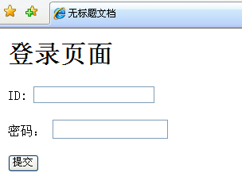
图1 登录页面显示
- 编写登录处理Servlet：（此Servlet无显示，为控制器Controller）
包：com.ibm.erp.action；
类名：LoginAction；
映射地址：/login.do
功能：
- 取得ID和密码
- 如果ID或密码为空，重定向到login.jsp页面。
- ID写入session.
- 使用ServletContext对象存储所有登录用户ID列表（存储方式自己设计）。
(5) 转发到主页JSP：/main.do
- 编写OA系统主页Servlet: com.ibm.erp.action.HomeMainAction，映射地址: /main.do，如图2所示
功能如下：
    - 取得保存在session对象中的登录帐号。
    - 取得ServletContext中保存的在线用户ID列表，并显示。
    - 显示到注销的超链接。
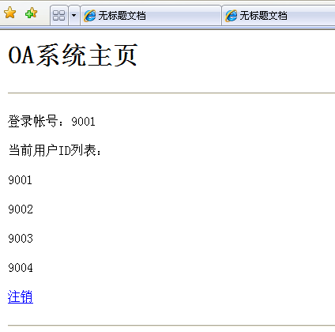
图2 主页Servlet/main.do页面显示
（4）点击注销到注销处理Servlet。
- 编写注销处理Servlet: （此Servlet无显示，担任控制器角色Controller）
包：com.ibm.erp.action；
类名：LogoutAction；
映射地址：/logout.do，功能：
  - 从ServletContext中取出登录ID列表，删除当前登录ID，剩余登录ID列表保存回ServletContext中；
  - 销毁会话对象；
  - 重定向到登录页面/login.jsp。
- 编写监控登录用户列表的页面: /admin.jsp
显示所有在线用户列表，如图3所示。
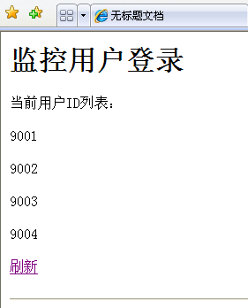
图3 监控页面显示

